河南工业大学实验报告
课 程 | 高级Java开发技术 | 实验名称 | 综合性实验
专业班级 | 计科xxxxxx | 院 系 | 信息科学与工程学院
姓 名 | xxxxxx | 学 号 | xxxxxxxxxxxx
指导老师 | xxxxxx | 日 期 | 2019.11.30
- 实验目的
综合运用本学期所学知识和技能，完成实验材料所给的基本要求，提高综合实践能力。
- 实验要求
1）在前面实验的基础上，补充必要模块和代码，完成实验材料描述的系统功能，内容包括但不限于：
- 在订购客户端程序中，定期刷新订单处理状态，刷新周期为N分钟（自定义）；
- 桶装水信息管理：添加新产品，修改现有产品价格；
- 订单处理：变更订单状态，填写送货人手机号等。
2）严禁抄袭，否则作废！
- 实验过程及结果
3.1 本实验所完成的内容
在订购客户端程序中，定期刷新订单处理状态，刷新周期为N分钟（自定义）；
桶装水信息管理：添加新产品，修改现有产品价格；
订单处理：变更订单状态，填写送货人手机号等。
3.2 主要模块的界面设计方案及相关代码（分模块列出）
1）登录&注册
登录：
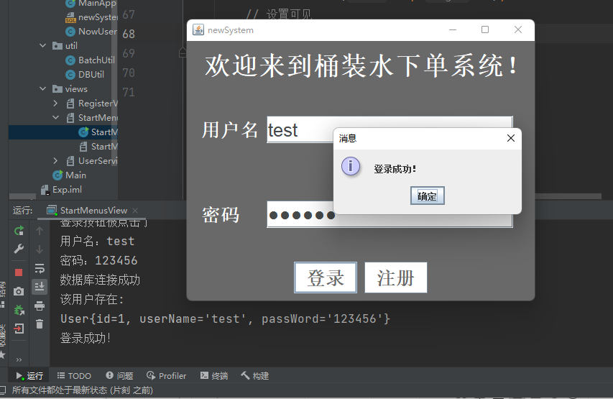
注册：

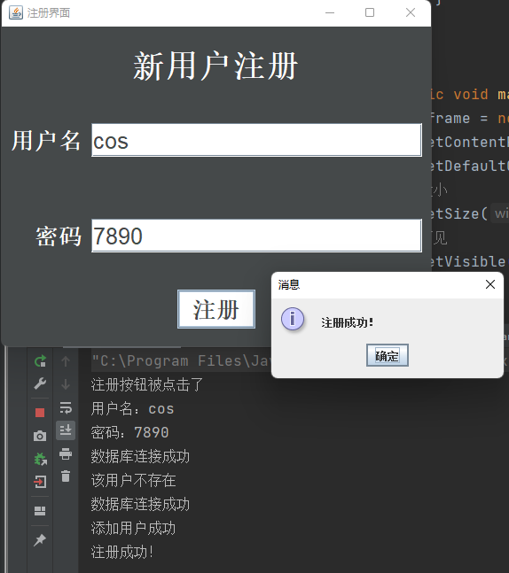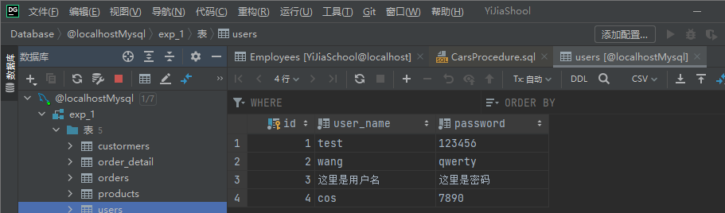

代码：
public StartMenusView() {
LoginButton.addActionListener(new ActionListener() {
@Override
public void actionPerformed(ActionEvent e) {
System.out.println("登录按钮被点击了");
String un = UserNameField.getText();
String pw = String.valueOf( PasswordField.getPassword() );
System.out.println("用户名：" + un);
System.out.println("密码：" + pw);
UserService userService = new UserService();
User user = userService.login(un, pw);
if(user != null) {
NowUser.initNowUser(user);
System.out.println("登录成功！");
JOptionPane.showMessageDialog(null,"登录成功！" );
} else {
System.out.println("用户名或密码错误！");
JOptionPane.showMessageDialog(null,"用户名或密码错误！" );
}
}
});
RegisterButton.addActionListener(new ActionListener() {
@Override
public void actionPerformed(ActionEvent e) {
System.out.println("注册按钮被点击了");
}
});
}

public RegisterView() {
RegistorButton.addActionListener(new ActionListener() {
/**
* @param e
*/
@Override
public void actionPerformed(ActionEvent e) {
System.out.println("注册按钮被点击了");
String un = UserNameField.getText();
String pw = PassWordField.getText();
System.out.println("用户名：" + un);
System.out.println("密码：" + pw);
UserService userService = new UserService();
if(userService.isRegisterOK(un, pw)) {
System.out.println("注册成功！");
JOptionPane.showMessageDialog(null,"注册成功！" );
} else {
System.out.println("用户名已存在！");
JOptionPane.showMessageDialog(null,"用户名已存在！" );
}
}
});
}

- 用户下单模块

public class UserServiceView implements ActionListener{
private JPanel mainPanel;
private JTable ProductsTable;
private JScrollPane scrollPane;
private JTextField ProductNumField;
private JButton ConfirmButton;
private JLabel refreshLabel;
@Override
public void actionPerformed(ActionEvent e) {
LocalDateTime now = LocalDateTime.now();
DateTimeFormatter dtf = DateTimeFormatter.ofPattern("yyyy/MM/dd HH:mm:ss");
refreshLabel.setText("Timer刷新于"+dtf.format(now));
System.out.println("Timer刷新于"+dtf.format(now));
}
public UserServiceView() {
intiComponent();
ConfirmButton.addActionListener(new ActionListener() {
/**
* Invoked when an action occurs.
*
* @param e
*/
@Override
public void actionPerformed(ActionEvent e) {
int num = Integer.parseInt(ProductNumField.getText());
System.out.println("点击了下单按钮！");
System.out.println("下单数量为:" + num);
String totalPrice = NumberFormat.getCurrencyInstance().format(20);
Date date = new Date();
SimpleDateFormat simpleDateFormat = new SimpleDateFormat("yy-MM-dd", Locale.getDefault());
String time = simpleDateFormat.format(date);
String msg = "下单时间为："+time+",下单数量为："+num+"下单金额为：" +totalPrice;
JOptionPane.showMessageDialog(null,msg);
}
});
}
/**
* 初始化窗体组件
*/
private void intiComponent()
{
/*
* JTable的其中一种构造方法
*/
TableModel dataModel = new DefaultTableModel(obj,columnNames);
ProductsTable.setModel(dataModel);
JTableHeader head = ProductsTable.getTableHeader(); // 创建表格标题对象
head.setPreferredSize(new Dimension(head.getWidth(), 35));// 设置表头大小
head.setFont(new Font("楷体", Font.PLAIN, 24));// 设置表格字体
ProductsTable.setRowHeight(30);
/*
* 设置JTable的列默认的宽度和高度
*/
TableColumn column = null;
int colunms = ProductsTable.getColumnCount();
for(int i = 0; i < colunms; i++)
{
column = ProductsTable.getColumnModel().getColumn(i);
/*将每一列的默认宽度设置为100*/
column.setPreferredWidth(100);
}
LocalDateTime now = LocalDateTime.now();
DateTimeFormatter dtf = DateTimeFormatter.ofPattern("yyyy/MM/dd HH:mm:ss");
refreshLabel.setText("刷新于"+dtf.format(now));
}
public JPanel getMainPanel() {
return mainPanel;
}
public void setRefreshLabel(String str) {
refreshLabel.setText(str);
}
public static void main(String[] args) {
JFrame frame = new JFrame("桶装水下单系统");
frame.setContentPane(new UserServiceView().getMainPanel());
frame.setDefaultCloseOperation(JFrame.EXIT_ON_CLOSE);// 使用 System exit 方法退出应用程序。仅在应用程序中使用。
// 设置大小
frame.setSize(1000, 600);
frame.setVisible(true);
}
}

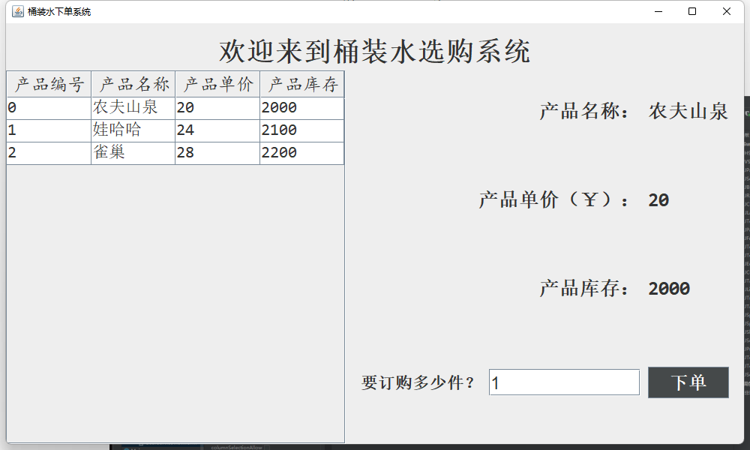
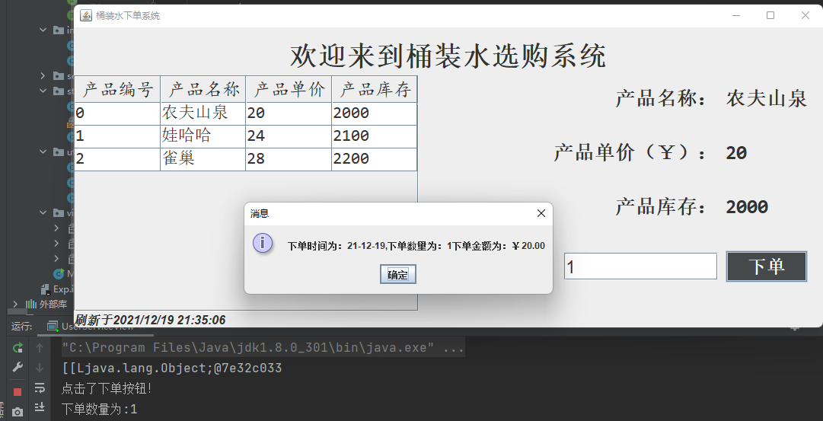
- 定期刷新订单列表功能
public class RefreshThread extends Thread {
@Override
public void run() {
while (true) {
// 延时5s一次
try {
sleep(5000);
} catch (InterruptedException e) {e.printStackTrace();}
// 刷新表格数据
LocalDateTime now = LocalDateTime.now();
DateTimeFormatter dtf = DateTimeFormatter.ofPattern("yyyy/MM/dd HH:mm:ss");
String refreshTime = "刷新于" + dtf.format(now);
System.out.println(refreshTime);
MainApp.userServiceView.setRefreshLabel(refreshTime);
}
}
}

3.3 实验总结
通过这几次实验，我学会了使用jdbc进行数据库的连接、事务处理等，swing界面的创建使用、利用多线程刷新页面、用socket进行网络通信以及用正则表达式对注册登录信息的规范要求，完成了实验材料所给的基本要求，这使我的综合实践能力提高了不少。

